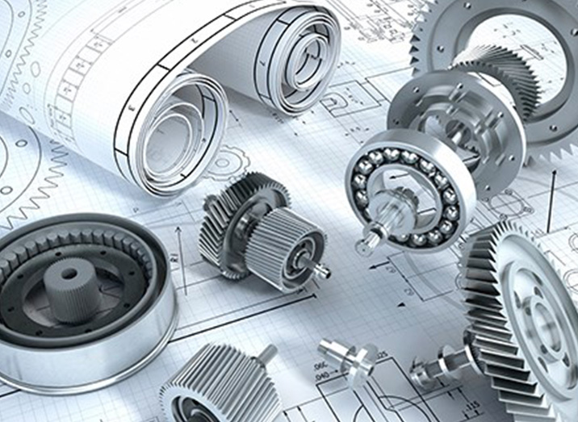

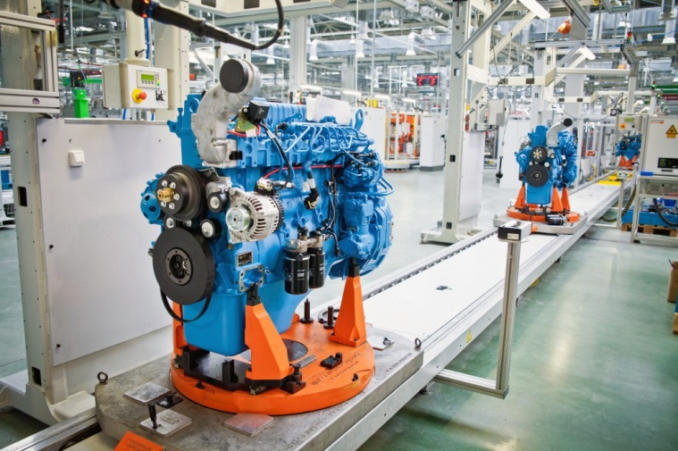

Рекомендательный список литературы
в помощь машиностроителю за 2021 г.

Общее машиностроение
621:658.012
Т 38
Технология автоматизированного производства : Утверждено Ученым советом университета в качестве учебного пособия / В. В. Юрченко, Т. Ю. Никонова, Т. М. Бузауова, Д. С. Жунуспеков ; Карагандинский технический университет. - Караганда : КарТУ, 2020. - 80 с. : рис. - (Рейтинг). - Текст : непосредственный.
Экземпляры: всего:20 - Книгохранение(3), Абонемент гл.корпус(17)

621.01=қаз
К64
Кочин Н.Ф. Техникалық механика негіздері : оқу құралы / Н. Ф. Кочин ; Қазақстан Республикасы білім және ғылым министрлігі. - 3-е басылым, стерео. - Астана : Фолиант, 2018. - 189 бет. - (Кәсіптік білім). - Текст : непосредственный.
Экземпляры: всего:1 - Книгохранение(1)

621.01
К 75
Кочин Н.Ф. Техническая механика. Расчеты устройств : учебное пособие для студентов учебных заведений технического и профессионального образования / Н. Кочин ; М-во образования и науки Республики Казахстан. - Астана : Фолиант, 2019. - 206 с. - (Профессиональное образование). - Текст : непосредственный.
Экземпляры: всего:1 - Книгохранение(1)

621.01=111
R17
Rakishev A. Repair technology : tutorial / A. Rakishev, G. Tattimbek ; Ministry of education and science of Republic of Kazakhstan, Karaganda state technical university. - Karaganda : KSTU Publishing House, 2020. - 44 с. - (Рейтинг). - Текст : непосредственный.
Экземпляры: всего:40 - Книгохранение(3), Абонемент гл.корпус(19), Абонемент 1 корпус(18)

621.18
И 85
Исаев В.Л. Котельные установки и парогенераторы со спецвопросами сжигание топлива в опорных конспектах семинаров : утверждено Ученым советом университета в качестве учебного пособия / В. Л. Исаев, Н. М. Маликов ; Карагандинский технический университет, Кафедра "Энергетические системы". - Караганда : КарТУ, 2020. - 71 с. - (Рейтинг). - Текст : непосредственный.
Экземпляры: всего:15 - Книгохранение(3), Абонемент гл.корпус(12)

621.182=512.122
Қ 19
Қазандық қондырғылар және бу генераторлары : университеттің Ғылыми кеңесі оқу құралы ретінде бекіткен / Ф. Н. Булатбаев, П. Ш. Мади, М. С. Дуйсенбаева, Ф. Б. Абильжанова ; Қарағанды текникалық университеті, "Энергетикалық жүйелер" кафедрасы. - Қарағанды : ҚарТУ баспасы, 2020. - 82 б. - (Рейтинг). - Текст : непосредственный.
Экземпляры: всего:15 - Книгохранение(3), Абонемент гл.корпус(12)

621.2
М 67
Митусов А.А. Гидравлические и пневматические системы (расчет и проектирование) : учебное пособие для студентов / А. А. Митусов. - 2-е изд., доп. - Астана : Фолиант, 2017. - 190 с. : ил. - (Профессиональное образование). - Текст : непосредственный.
Экземпляры: всего:2 - Книгохранение(2)

621.2
Р 47
Решетникова О.С. Гидродинамические машины : учебное пособие / О. С. Решетникова ; М-во образования и науки Республики Казахстан, Карагандинский государственный технический университет. - Караганда : КарГТУ, 2020. - 81 с. - (Рейтинг). - Текст : непосредственный.
Экземпляры: всего:10 - Книгохранение(3), Абонемент гл.корпус(7)
621:658.5=512.122
А18
Автоматты өндіріс технологиясы : Университеттің Ғылыми кеңесі оқу құралы ретінде бекіткен / В.В. Юрченко, Т.Ю. Никонова, Т.М. Бузауова, Д.С. Жунуспеков ; Қарағанды техникалық университеті, "Технологиялық жабдықтар,машинажасау және стандарттау" кафедрасы. - Қарағанды : ҚарТУ баспасы, 2020. - 94 бет : сурет, кесте. - (Рейтинг).
Экземпляры: всего:15 - Книгохранение(3), Абонемент гл.корпус(12)

621:681.5
О-75
Основы автоматики и автоматизация производственных процессов : Утверждено Ученым советом университета в качестве учебного пособия / Г. С. Жетесова, В. В. Юрченко, А. В. Жукова [и др.] ; Карагандинский технический университет. - Караганда : КарТУ, 2020. - 90 с. : рис., табл. - (Рейтинг). - Текст : непосредственный.
Экземпляры: всего:10 - Книгохранение(3), Абонемент гл.корпус(7)

621-52
О-75
Основы теории автоматического управления : учебник для студентов специальности 5B071300 - "Транспорт, транспортная техника и технологии" / В. Г. Солоненко [и др.] ; М-во образования и науки РК. - Алматы : КазАТК, 2012. - 312 с. - Текст : непосредственный.
Экземпляры: всего:1 - Книгохранение(1)

621.01
Ф53
Филиппова Т.С. Курс теории механизмов и машин : Утверждено Ученым советом университета в качестве учебного пособия / Т. С. Филиппова, Г. Ж. Орынтаева, Б. С. Доненбаев ; Карагандинский технический университет. - Караганда : КарТУ, 2020. - 101 с. : рис., табл. - (Рейтинг). - Текст : непосредственный.
Экземпляры: всего:15 - Книгохранение(3), Абонемент 1 корпус(12)

621.01
Ф 53
Филиппова Т.С. Теория механизмов и машин. Курсовое проектирование : учебное пособие для студентов специальностей 5B071200 - "Машиностроение", 5B071300 - "Транспорт, транспортная техника и технологии", 5B072400 - "Технологические машины и оборудование" / Т. С. Филиппова, Г. Ж. Орынтаева, Б. С. Доненбаев ; М-во образования и науки РК, Карагандинский государственный технический университет, Кафедра "Механика". - Караганда : КарГТУ, 2018. - 97 с. : ил. - (Рейтинг). - Текст : непосредственный.
Экземпляры: всего:41 - Книгохранение(3), Абонемент 1 корпус(38)

621.2
М 67
Митусов А.А. Двухтактные гидродвигатели ударного действия: Основы теории и расчет : научное издание / А. А. Митусов. - СПб. : Издательство политехнического университета, 2013. - 392 с. - Текст : непосредственный.
Экземпляры: всего:2 - Книгохранение(2)
621.791=512.122
Е80
Есиркепова А.Б. Дәнекерлеу процестерін автоматтандыру : оқу құралы / А. Б. Есиркепова , В. И. Боченин, Б. К. Смаилов ; Қарағанды текникалық университеті, Жабдықтар және дәнекерлеу өндірісінің технологиясы кафедрасы. - Қарағанды : ҚарТУ баспасы, 2020. - 90 бет : сүрет, кесте. - (Рейтинг). - Текст : непосредственный.
Экземпляры: всего:10 - Книгохранение(3), Абонемент гл.корпус(7)

621.791=512.122
С 94
Сыздықова З. Дәнекерлеу құрылғысының өндірісі : Оқу құралы орта кәсіптік оқу орындары, кәсіптік колледждердің 1114000-Пісіру ісі мамандығының оқушыларына арналған / З. Сыздықова, Б. Аймурзаев ; Қазақстан Республикасының Білім және ғылым министрлігі техникалық және кәсіптік білім беру ұйымдарына ұсынады. - Астана : Folliant, 2018. - 232 бет : кесте, сурет. - (Кәсіптік білім). - Текст : непосредственный.
Экземпляры: всего:1 - Книгохранение(1)

621
А 56
Альбом чертежей и заданий по машиностроительному черчению и компьютерной графике : учебное пособие для студентов высших учебных заведений, обучающихся по направлению "Конструкторско-технологическое обеспечение машиностроительных производств" / П. Н. Учаев , С. Г. Емельянов, Ю. А. Попов [и др.] ;Под ред. П. Н. Учаева ; Учебно-методическое объединение вузов по образованию в области автоматизированного машиностроения. - 4-е изд. перераб. и доп. - Старый Оскол : Тонкие наукоёмкие технологии, 2020. - 225 с. : рис., табл. - Текст : непосредственный.
Экземпляры: всего:10 - Книгохранение(1), Абонемент 1 корпус(9)

621
Н 25
Нанотехнологии в машиностроении : учебное пособие для студентов высших учебных заведений, обучающихся по направлению "Конструкторско-технологическое обеспечение машиностроительных производств" / Ю. Н. Полянчиков, А. Г. Схиртладзе, А. Н. Воронцова [и др.] ; Учебно-методическое объединение вузов по образованию в области автоматизированного машиностроения. - Старый Оскол : Тонкие наукоёмкие технологии, 2020. - 88 с. : ил. - Текст : непосредственный.
Экземпляры: всего:10 - Книгохранение(1), Абонемент 1 корпус(9)

621
С 50
Смирнов В.А. Математическое моделирование в машиностроении в примерах и задачах : учебное пособие для студентов высших учебных заведений, обучающихся по направлениям "Конструкторско-технологическое обеспечение машиностроительных производств", "Автоматизация технологических процессов и производств (машиностроение)" / В. А. Смирнов ; Учебно-методическое объединение вузов по образованию в области автоматизированного машиностроения. - Старый Оскол : Тонкие наукоёмкие технологии, 2020. - 356 с. : рис., табл. - Текст : непосредственный.
Экземпляры: всего:10 - Книгохранение(1), Абонемент гл.корпус(9)

621.22
М 67
Митусов А.А. Академический курс по гидроприводу технологических машин : учебное пособие / А. А. Митусов, К. Б. Кызыров, О. С. Решетникова ; Министерство образования и науки Республики Казахстан, Карагандинский государственный технический университет, Кафедра "Технологическое оборудование, машиностроение и стандартизация". - Караганда : КарГТУ, 2020. - 194 с. : рис., табл. - (Рейтинг). - Текст : непосредственный.
Экземпляры: всего:1 - Книгохранение(1)

621.43
Я 49
Якубович А.И. Системы охлаждения двигателей тракторов и автомобилей. Конструкция, Теория, Проектирования : монография / А. И. Якубович, Г. М. Гухарёнок, В. Е. Тарасенко. - Минск : БНТУ, 2011. - 436 с. : рис., табл. - Текст : непосредственный.
Экземпляры: всего:1 - Абонемент 1 корпус(1)

621.51
К 70
Коршак А.А Компрессорные станции магистральных газопроводов : Учебно-методическим объединением вузов Российской Федерации по нефтегазовому образованию в качестве учебного пособия для студентов образовательных организаций высшего образования, обучающихся по направлению подготовки бакалавриата "Нефтегазовое дело", по представлению Ученого Совета Уфимского государственного нефтяного технического университета (выписка из протокола № 905/28 от 16.06.2014) / А.А Коршак. - Ростов н/Д : Феникс, 2016. - 157 с. - (Высшее образование). - Загл. обл. : Соответствует ФГОС.
Экземпляры: всего:1 - Книгохранение(1)

621.86
П 45
Подъемно-транспортные машины в сельском хозяйстве : атлас конструкций для студентов факультетов механизации сельскохозяйственных вузов в качестве учебного пособия / В. В. Красников, С. М. Клюшин, Н. С. Федоров [и др.] ; под. ред. проф. В. В. Красникова. - Москва : Машиностроение, 1967. - 124 с. - Текст : непосредственный.

Экземпляры: всего:1 - Абонемент 1 корпус(1)
621.01=512.122
Б 83
Бузауова Т.М. Машинажасау өндірісіндегі дайындамаларды жобалау және өндіру : Оқу құралы "Машина жасау" мамандығының студенттеріне,магистрантарына арналған / Т. М. Бузауова ; Қазақстан Республикасының білім және ғылым министрлігі, Қарағанды техникалық университеті, «Технологиялық жабдықтар, машинажасау және стандарттау» кафедрасы. - Қарағанды : ҚарТУ баспасы, 2021. - 132 бет : сурет., кесте. - (Рейтинг).
Экземпляры: всего:1 - Книгохранение(1)

621.43=512.122
Д 18
Дартаев М. Автокөлік қозғалтқышының теориясы мен құрылысы : оқу құралы автомобильді жөндеу, қызмет көрсету, пайдалану саласы мамандықтары бойынша білім алушы студенттер мен оқушыларға арналған, / М. Дартаев, К. Каналин, С. Ескалиева ; Қазақстан Республикасының білім және ғылым министрлігі. - 2-басылым, толықтырылған өңделген. - Астана : Фолиант, 2018. - 192 бет : сурет., кесте. - (Кәсіптік білім).
Экземпляры: всего:1 - Абонемент 1 корпус(1)

621.43
С 79
Степанов В.Н. Автомобильные двигатели. Расчеты : учебное пособие для студентов образовательных учреждений среднего профессионального образования / В. Н. Степанов ; Учебно-методический отдел среднего профессионального образования. - 2-е изд., испр. и доп. - М. : Юрайт, 2020. - 149 с. : рис., табл. - (Профессиональное образование).
Экземпляры: всего:1 - Абонемент 1 корпус(1)

621.43
Т 33
Теория автомобилей и двигателей : учебник для студентов учебных заведений технического и профессионального образования, обучающихся по специальности 1201000 "Техническое обслуживание, ремонт и эксплуатация автомобильного транспорта" / Министерство образования и науки Республики Казахстан ; под общ. ред. Р. Гшайдле. - Астана : Фолиант, 2019. - 248 с. : рис., табл. - (Профессиональное образование). - Загл. обл. : Теория автомобилей и двигателей. Автомобильная техника: введение в специальность.
Экземпляры: всего:2 - Абонемент 1 корпус(1), Книгохранение(1)

621.65=512.122
Е 40
Екіөстік қосылысқа ие тістегерішті сорғыларды дайындау технологиясы : монография бакалавриат студенттеріне 5В071200 "Машина жасау" магистранттарға 6М071200 және PhD докторантарына 6D071200 ғылыми және инженерлік-техникалық қызметкерлерге арналған / А. К. Шеров, Д. Е. Әлиқұлов, К. Т. Смирнов, К. Т. Шеров ; Қазақстан Республикасы білім және ғылым министрлігі, Қарағанды техникалық университеті, «Технологиялық жабдықтар, машинажасау және стандарттау» кафедрасы. - Қарағанды : ҚарТУ баспасы, 2021. - 147 бет : сурет, кесте. - (Рейтинг). - Пер.изд. : Технология изготовления насосов шестеренных с двухосным соединением / Шеров А.К., Аликулов Д.Е., Смирнов Ю.М. - Издание переведено на казахсский. - Караганда, 2015.
Экземпляры: всего:15 - Книгохранение(3), Абонемент гл.корпус(12)

621.65=111
T 30
Technology of manufacturing gear pumps with double-axis connection : the monograph / A. K. Sherov, D. E. Alikulov, Yu. M. Smirnov, K. T. Sherov ; пер. Daribekova Z.E. ; Ministry of education and science of republic of Kazakhstan, Karaganda state technical university, Department of “Technological equipment, engineering and standardization”. - Karaganda : KTU Publishing House, 2021. - 143 с. : рис., табл. - (Рейтинг). - Пер.изд. : Технология изготовления насосов шестеренных с двухосным соединением. - Издание переведено на английский язык. - Караганда, 2021.
Экземпляры: всего:15 - Книгохранение(3), Абонемент гл.корпус(12)

